  

**“**Campeonato Argentino por Equipos de Optimist 2022”

10 de diciembre de 2022

Autoridad Organizadora:

Club de Veleros Barlovento

asociación argentina de clase optimist

San Fernando, Buenos Aires

***“San Fernando Capital Nacional de la Náutica”***

Participa la Clase: Optimist Timoneles

**Instrucciones de Regata**

En una regla del Aviso de Regata o de las Instrucciones de Regata las notaciones ‘[PD]’, ‘[NP]’ y ‘[PE]’significan:

-[PD]: La penalidad por una infracción a esta regla puede ser, a criterio de la comisión de protestas, menor que descalificación;

- [NP]: Un barco no puede protestar por una infracción a esta regla. Esto modifica la regla 60.1

- [PE]: Penalidad aplicada por la CR sin una audiencia. Esto modifica las reglas 63.1, A4 y A5.

1. REGLAS:

El Campeonato Argentino por Equipos se disputará bajo las siguientes reglas:

1.1. Las reglas de Regata tal como se las define en el Reglamento de Regatas a Vela.

1.2. Será de aplicación el apéndice D.

1.3. Se elimina el punto D1.1 (d).

1.4. Se elimina la primera oración del punto D3.1(e)(3) y se reemplaza por lo siguiente: “Cuando un barco ha infringido la regla 1 o 2, la regla 14 si ha causado daño o lesión, o una regla cuando no estaba en regata, la puntuación del barco puede ser incrementada, o se podrá restar a su equipo media o más regatas ganadas, o puede no imponerse ninguna penalidad. Las regatas ganadas y deducidas no serán adjudicadas a ningún otro equipo.

1.5. (NP) Se suprime la primera frase de la regla 40 y se modifica por: “Cada competidor deberá usar un dispositivo personal de flotación (PFD) asegurado adecuadamente en todo momento mientras esté a flote excepto cuando temporalmente se ponga o quite ropa.” Se añade al preámbulo de la Parte 4, luego de “en regata”: “, excepto la regla 40 tal y como se modifica en la IR anterior.” Se añade la regla 64.4(b) a la lista de reglas del primer párrafo de la regla 63.1.

1.6. Regirán las normas para la organización de competencias de la F.A.Y

2. INSCRIPCIÓN.

2.1 Las listas de equipos deberán ser presentadas por el entrenador en la oficina náutica y/o deberá ser enviada por mail a [campeonato@argentinooptimist2022.com.ar](mailto:campeonato@argentinooptimist2022.com.ar) con copia a [nautica@barlovento.org.ar](mailto:nautica@barlovento.org.ar) con el asunto INSCRIPCION POR EQUIPOS 2022, no más tarde de las 09:30 hs. del 10 de diciembre de 2022 indefectiblemente.

3. ORGANIZACIÓN Y FORMACIÓN DE LOS EQUIPOS.

3.1. Se podrán formar equipos con miembros de un mismo club; en el caso de que un club clasifique dos o más equipos los designará con numerales 1, 2, 3 y subsiguientes.

3.2. Los equipos serán integrados por un total de 5 barcos con un máximo de 4 navegando en cada regata. Un timonel solo puede ser reemplazado por razones de fuerza mayor debidamente justificadas, y dicho reemplazo deberá ser autorizado por la Comisión de Regatas.

3.3. Una vez conformadas las series de regatas no se admitirán reemplazos de barcos o timoneles.

3.4. Los equipos que figuren con un recuadro punteado en la grilla del Anexo C, deberán exhibir una cinta roja en el extremo de la botavara en cada regata a disputarse. En el Sail off, quien llegue por ronda ganadora tendrá que exhibir dicha cinta. Quienes no exhiban la cinta o exhiban la que no corresponde en el momento designado podrán ser penalizados.

3.5. El formato del Campeonato se establece en el Anexo B.

3.6. Si por razones climáticas no se pudiesen correr todas las regatas, a criterio de la Comisión de Regatas se podrá suprimir o modificar el formato.

4. AVISO A LOS COMPETIDORES.

4.1 Los avisos a los competidores se publicarán en el tablero oficial de avisos (TOA).

5. CAMBIO EN LAS INSTRUCCIONES DE REGATA.

5.1 Todo cambio en las instrucciones de regata se publicará antes de las 9:00 del día en que tendrá efecto el campeonato, excepto que cualquier cambio en el programa de horarios programados en las regatas se publicará hasta las 21:00 del día anterior a que tenga efecto. Las instrucciones de regata podrán ser modificadas en forma oral por la Comisión de Regatas y/o Arbitros antes de la señal de atención, cuando la bandera L esté desplegada. Es responsabilidad de cada equipo el obtener cualquier instrucción oral. Estas modificaciones también serán comunicadas a los entrenadores a través del canal 66 usa por VHF. Cualquier cambio al formato de las regatas realizado en el agua y la publicación del cronograma de las regatas subsecuentes será anunciado según lo descrito anteriormente.

6. SEÑALES EN TIERRA.

6.1. Las señales en tierra se harán en el mástil oficial de señales del CVB.

6.2. Cuando se despliegue la bandera de “Inteligencia” en tierra, se reemplaza en “Señales de Regata” un minuto por al menos 60 minutos para izar una señal de atención después de ser esta arriada.

8. PROGRAMA.

8.1 Una vez finalizada la inscripción, la Comisión de Regatas emitirá un Boletín informando el sistema de puntaje para esta etapa y la cantidad de grupos a conformar. El orden de las partidas para la serie clasificatoria será informado antes de las 9hs del 10 de diciembre de 2022. La primer partida será a las 11:00hs. del 10 de diciembre de 2022. El orden de las siguientes partidas será informado en la lancha de CR siendo este aviso suficiente para los competidores.

9. AREA DE REGATAS.

9.1 La cancha de regata estará fondeada entre San Isidro y Punta Anchorena.

10. RECORRIDO.

10.1 Será utilizado un recorrido “S digital” según el diagrama del anexo A, con los ángulos descriptos incluidos aproximadamente entre piernas y en el orden y lado en el que deberán pasarse las marcas.

10.2 **[NP] [PE] [PD]**Se establecerá un área de PRE PARTIDA fondeando dos boyas a sotavento de la línea de partida. Esta será considerada área de espera, y los competidores, entrenadores, y toda embarcación relacionada directa o indirectamente con los competidores deberán permanecer fondeados a sotavento de la línea determinada por estas dos boyas y de sus prolongaciones.

11. SISTEMA DE PARTIDA

11.1. Las regatas se largarán de acuerdo a la regla 26 del RRV con la siguiente modificación:

|  |  |  |
| --- | --- | --- |
| TIEMPO | BANDERA | ACCIÓN |
| 3 MINUTOS | BANDERA OPTIMIST | SUBE |
| 2 MINUTOS | PREPARATORIA | SUBE |
| 1 MINUTO | PREPARATORIA | BAJA |
| 0 MINUTO | BANDERA OPTIMIST | BAJA |

11.2. La línea de partida estará entre una asta que exhiba una bandera anaranjada en la marca de partida del extremo de estribor y el lado de recorrido de una boya cilíndrica anaranjada en la marca de partida del extremo de babor.

11.3. Todo barco que parta 1 minutos después de su señal de partida será clasificado DNS. Esto modifica la regla A4.1.

11.4 Cuando se haga una llamada individual, la bandera X será mostrada por 1 minuto. Esto modifica la regla 29.1.

12. ARBITRAJES.

12.1. Las regatas serán arbitradas y se aplicará la regla D2.

12.2. La bandera roja que se requiere para protestar deberá estar atada al competidor, su ropa o PFD (dispositivo de flotación personal) de manera que quien protesta pueda estirar su brazo con la bandera en la mano. Para señalar una protesta, la bandera deberá mostrarse desde una posición oculta a una posición donde el barco protestado y los árbitros puedan verla fácilmente.

12.3 Algunas regatas podrán estar arbitradas por más árbitros que otras, a criterio del jefe del jurado.

13. LÍNEA DE LLEGADA.

13.1 Estará determinada por la línea imaginaria que pasa entre el mástil enarbolando bandera naranja de la lancha de la Comisión de Regatas y el lado del recorrido de una boya cilíndrica anaranjada fondeada al efecto.

14. TIEMPO LÍMITE Y ANULACIONES

14.1 **[NP]**Las regatas tendrán una duración aproximada de 10 minutos. La Comisión de Regata podrá anular una regata por cualquier razón. Esto modifica la regla 32.1. Una anulación podrá ser señalada oralmente por la CR y/o los árbitros. Las regatas anuladas podrán ser vueltas a largar; si así fuere, la señal de atención será realizada lo antes que sea prácticamente posible. Esto modifica la regla 32 y las Señales de Regata.

14.2 El tiempo límite para cada regata es de 20 minutos.

15. PROTESTAS Y PEDIDOS DE REPARACIÓN-

15.1 Para protestas y pedidos de reparación que no se encuentren en el listado de la regla D2.2, los competidores deberán informar a un árbitro o a la Comisión de Regata en la primera oportunidad razonable después de llegar. Los árbitros darán audiencias a protestas o pedidos de reparación en el agua, cuando ello sea apropiado.

15.2 El tiempo límite de protestas para los competidores, es dos minutos luego de llegar y para la Comisión de Regata o la Comisión de Protestas es de 60 minutos luego de que el último barco llegue en la última regata del día.

15.3 Una audiencia puede ser denegada si el resultado de la misma no influye en el progreso hacia el siguiente Flight. Esto modifica la regla 63.1.

15.4 Cuando sea necesario hacer una audiencia en tierra, el horario de la misma será publicado no más tarde de 30 minutos después del tiempo límite de protestas. **[DP]**Las infracciones a las reglas de clase y a las instrucciones de regata señaladas con [NP] no serán fundamento para una protesta de un barco. Esto modifica la regla 60.1(a).

16. ABANDONOS.

16.1 Una embarcación que abandona deberá notificar a la CR en la primera oportunidad posible.

17. PUNTAJE.

17.1 Se aplicará el apéndice D3 y D4.

18. DENEGACIÓN DE RESPONSABILIDAD.

18.1 Regla Fundamental 3 del RRV, Decisión de Regatear: “La responsabilidad por la decisión de un barco de participar en una regata o de continuar regateando, es exclusiva del barco”. Todos los participantes admiten que compiten voluntariamente y bajo su propio y exclusivo riesgo, teniendo pleno conocimiento que la competencia puede ser peligrosa, por lo que liberan de toda responsabilidad, directa o indirecta y con tanta amplitud como lo permita la ley, a los organizadores, coorganizadores, autoridades, oficiales y jueces, y/o agentes y/o empleados de los organizadores y coorganizadores y/o prestadores de servicios, en forma onerosa o gratuita, por cualquier daño, erogación, lesión y/o pérdida de la vida y/o de los bienes que pudiera sufrir y renuncian a cualquier acción, demanda o reclamo ante los tribunales ordinarios de Justicia ordinaria, por que aceptan someterlas al arbitraje. Esta limitación de responsabilidad abarca los hechos que ocurran antes, durante, entre o después de la competencia y actividades conexas, incluyendo la atención y traslado en caso de una emergencia médica.

19. [NP] BOTES DE APOYO.

19.1. Los botes de entrenadores permanecerán anclados fuera del área de exclusión a menos que por razones de seguridad la Comisión de Regata o los Árbitros den una orden diferente o una bandera “Victor” sea izada.

19.2. El incumplimiento de esta regla podrá resultar en la descalificación de todos los participantes relacionados con el personal del bote infractor.

ANEXO A

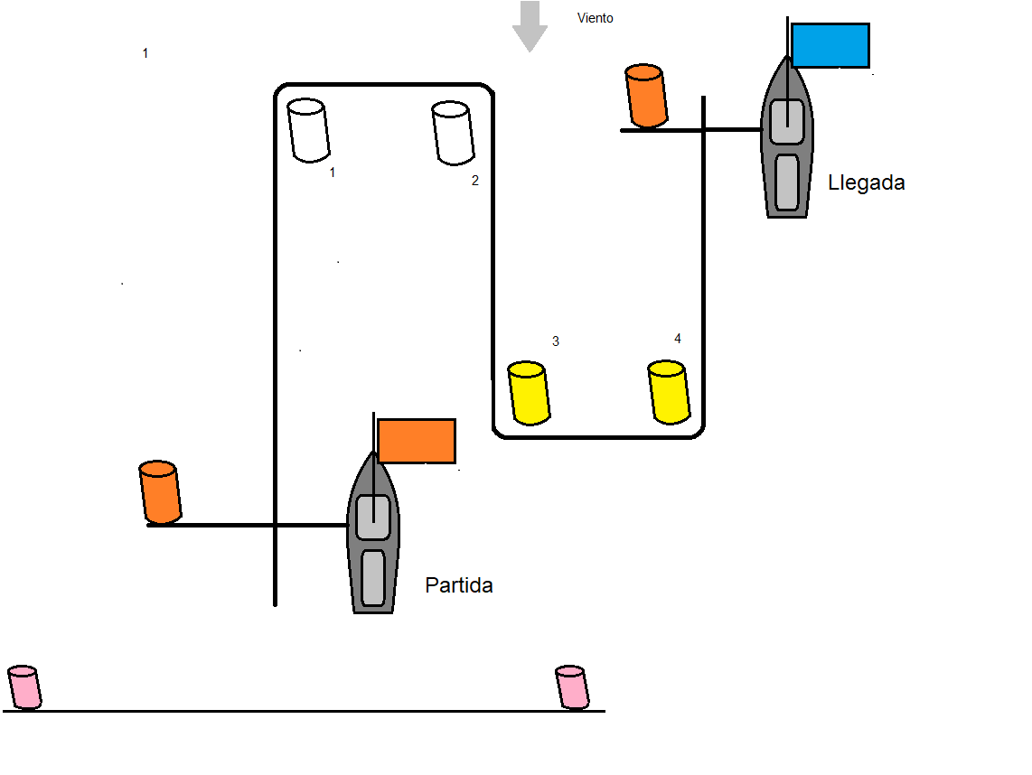

ANEXO B

CAMPEONATO ARGENTINO POR EQUIPOS

B.1 El campeonato constará de 16 equipos como máximo que se clasificarán de la siguiente forma: se armará un ranking utilizando los puntajes de los primeros cuatro competidores mejor clasificados de cada club para definir el primer equipo, luego los siguientes 4 de cada club para su segundo equipo y así sucesivamente hasta que ya no queden competidores para formar los equipos.

B.2 La grilla de 16 equipos, como se muestra en el Anexo C, se irá completando, utilizando este ranking pero teniendo en cuenta el siguiente orden de prioridad:

1. Primer equipo de cada club
2. Primer equipo extranjero
3. Segundos equipos de cada club
4. Segundos equipos extranjeros y así sucesivamente hasta completar la grilla.

B.3 Una vez obtenida la plaza queda a criterio del club clasificado la confección de cada equipo.

B.4 Se utilizará el formato IODA de doble eliminación.

B.5 Los equipos se ubicarán en la grilla de acuerdo con el ranking mencionado más arriba.

B.6 Cada equipo participará por lo menos en dos regatas. Aquellos equipos que hayan perdido dos regatas serán eliminados y podrán volver a tierra.

B.7 Los dos equipos que se clasifiquen finalistas competirán entre si en un máximo de tres regatas (Sail Off); el equipo ganador de dos de ellas se convertirá en el campeón, el perdedor será el subcampeón.

B.8 Si al momento del límite de tiempo en el último día de regatas no se haya podido completar la ultima fase del campeonato, se aplicará lo siguiente para definir el primer, segundo y tercer puesto del campeonato, tomando en consideración la última regata completada:

|  |  |  |  |
| --- | --- | --- | --- |
| **CORRIDO HASTA:** | **PRIMERO** | **SEGUNDO** | **TERCERO** |
| Antes de la R23 | Evento no válido | | |
| Después de la R23 y antes de la R27 | Ganador R23 | 1. Aplica B.9 a los equipos restantes en la Ronda D sin considerar la R23 | |
| Después de la R27 y antes de la R28 | Ganador R23 | 1. Aplica B.9 a los equipos en la Ronda E sin considerar la R27 | |
| Después de la R28 y antes de la R29 | Ganador R23 | 1. Aplica B.9 al ganador de la R28 y al ganador de la R29 | |
| Después de la R29 y antes de la R30 | Ganador R23 | Ganador R29 | Perdedor R29 |
| Después de la R30, si no ese completo el Sail Off | Ganador R30 | Perdedor R30 | Perdedor R29 |

B.9 Como se menciona en la B.8, cuando sea aplicable en los casos (A), (B), o (C), para definir el segundo y el tercer puesto se hará lo siguiente:

* + La cantidad total de regatas ganadas hasta el momento del cruce entre ambos equipos (solo para el caso (C))
  + La cantidad total de puntos ganados a lo largo de todas las regatas en contra de oponentes en común.
  + El orden en el que fueron clasificados al campeonato por equipos.

ANEXO C

